1. Land

<http://10.72.5.20:8080/jenkins/>

1. choose the workspace

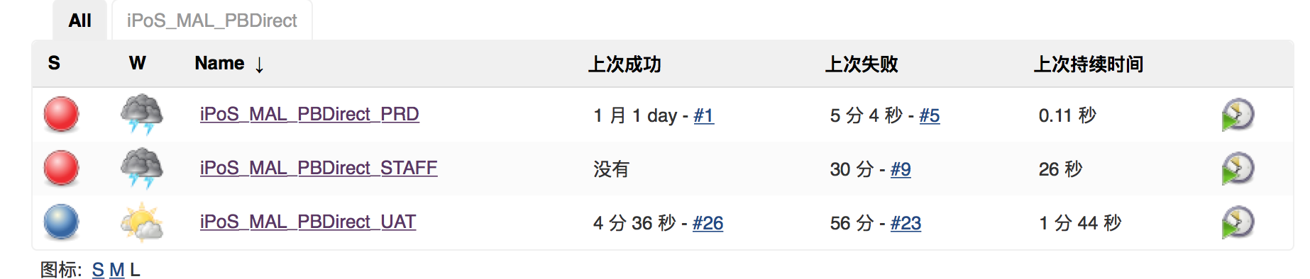

1. 点击”立即构建”

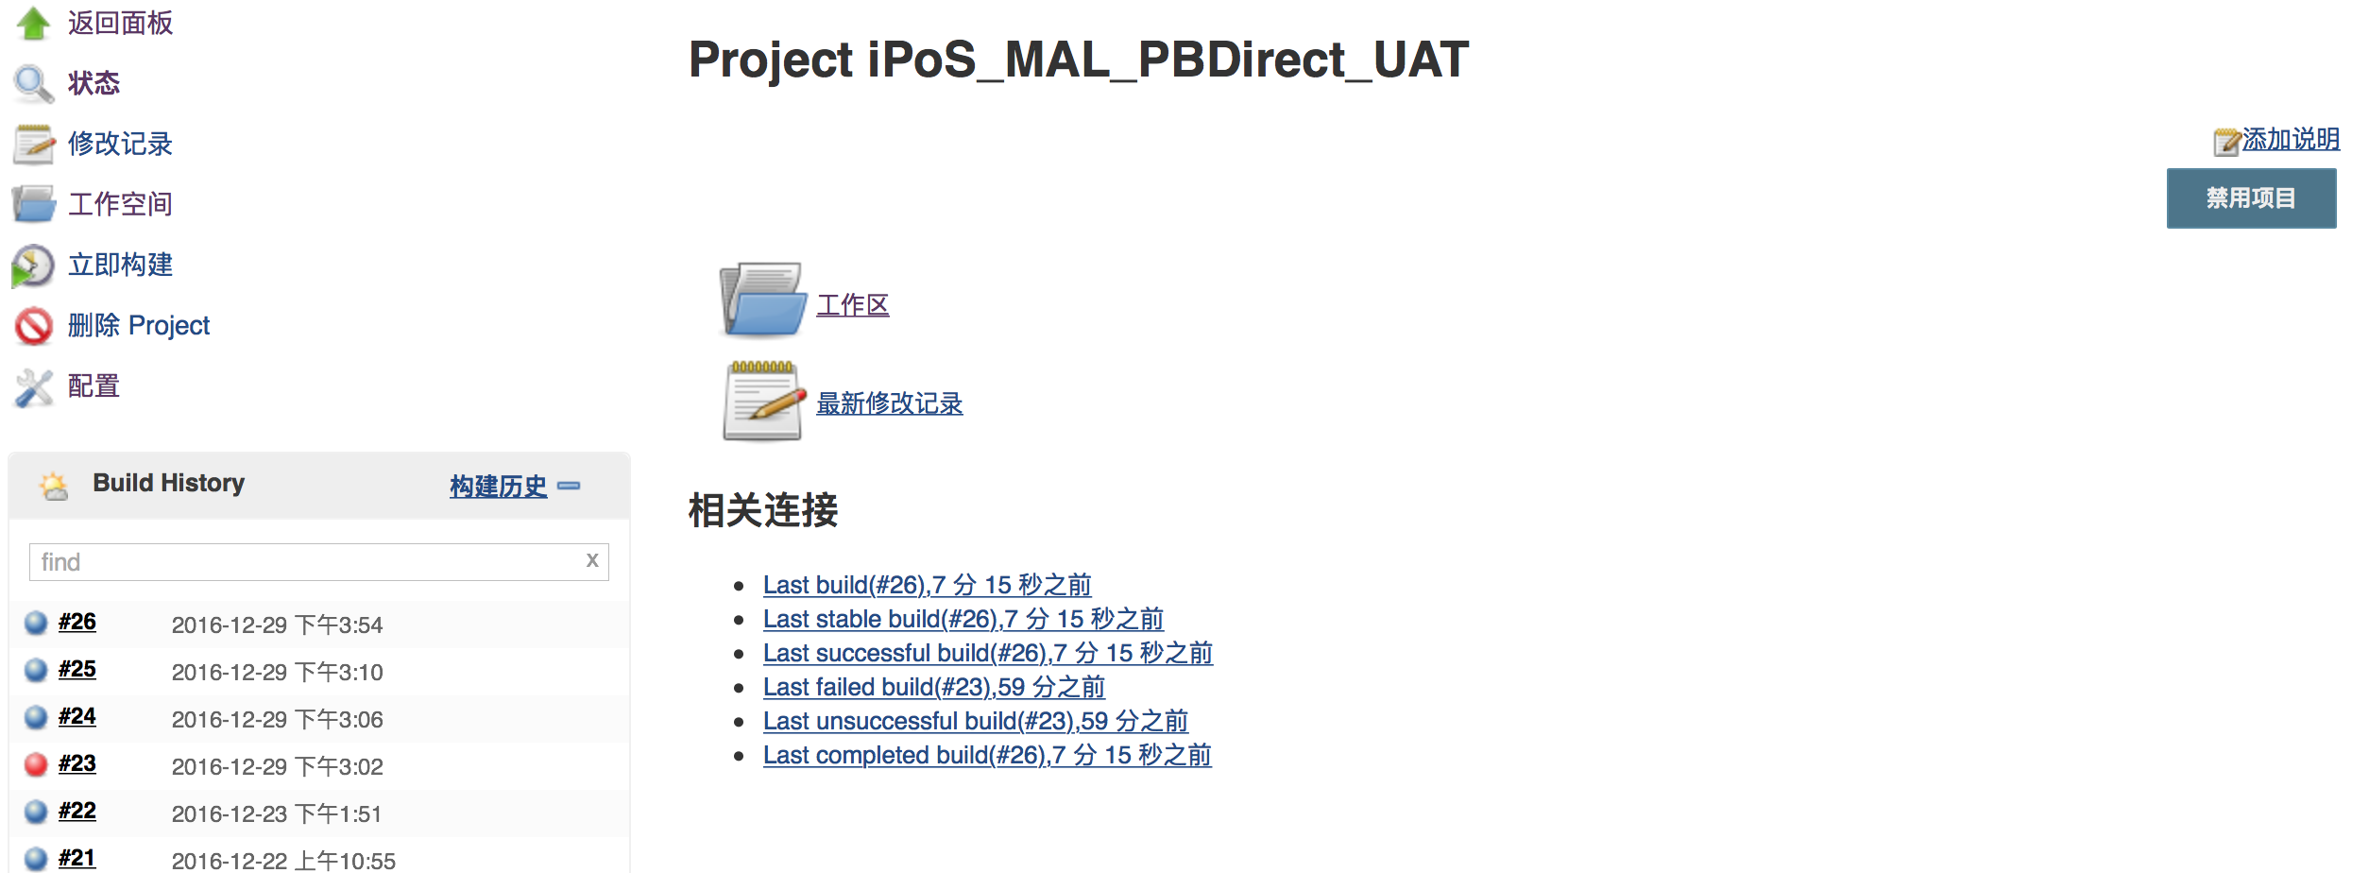

1. 在Build History中,可以查看构建的结果:

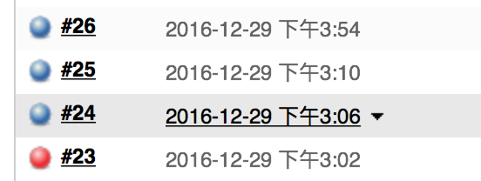

蓝色为成功,红色为失败,点击可以查看控制台输出.

1. 构建成功后,连接服务器”10.72.5.20”

用户名: Jenkins 密码:123456

ipa文件夹下,有我们的文件,每次成功构建ipa文件,会删除旧的ipa文件.